ZAMAWIAJĄCY - ORGANIZATOR KONKURSU
Gmina Rytwiany
ul. Staszowska 15,
28-236 Rytwiany
www.rytwiany.com.pl

Kontakt:
tel. 158647930
fax 158647935
e-mail: rytwiany@rytwiany.com.pl

Nr referencyjny: IŚ.7013.1.2018.DC

KONKURS
NA OPRACOWANIE KONCEPCJI ARCHITEKTONICZNEJ

dla zadania pn.: „Zachowanie i udostępnienie zabytkowych ruin zamku wraz z zagospodarowaniem przyległego terenu”

w ramach projektu pn. „Tworzenie nowych usług w przestrzeni i obiektach publicznych na rzecz poprawy jakości życia mieszkańców miejscowości Rytwiany” współfinansowanego ze środków Unii Europejskiej
W RAMACH OSI PRIORYTETOWYCH 1-7 REGIONALNEGO PROGRAMU OPERACYJNEGO WOJEWÓDZTWA ŚWIĘTOKRZYSKIEGO NA LATA 2014-2020

- INFORMACJE O ORGANIZATORZE KONKURSU
  - Organizatorem i Zamawiającym konkursu jest Gmina Rytwiany, reprezentowana przez Wójta Gminy Rytwiany Grzegorza Forkasiewicza.
  - Siedziba Organizatora konkursu mieści się pod adresem:
Urząd Gminy Rytwiany
ul. Staszowska 15,
28-236 Rytwiany
  - Osobą upoważnioną do udzielania informacji o konkursie jest
Pan Dariusz Ciepiela – Kierownik Referatu Inwestycji, Infrastruktury i Środowiska.

- FORMA KONKURSU
  - Konkurs zorganizowany jest w formie jednoetapowej, otwartej tj.
    - Złożenie pracy konkursowej w formie studialno – koncepcyjnej.
    - Wybór najlepszej pracy konkursowej.

- SZCZEGÓŁOWY OPIS PRZEDMIOTU KONKURSU
  - Celem konkursu jest wybór najlepszego rozwiązania architektonicznego
dla projektowanego zadania pn.: „Zachowanie i udostępnienie zabytkowych ruin zamku wraz z zagospodarowaniem przyległego terenu”
  - CPV: 74.22.20.00-1 – Usługi projektowania architektonicznego
  - Szczegółowy zakres Zadania:

Zakres rzeczowy planowanego zadania obejmuje przeprowadzenie niezbędnych prac mających na celu ochronę, zabezpieczenie i udostępnienie zabytkowych ruin zamku wpisanego do Rejestru Zabytków Nieruchomych Województwa Świętokrzyskiego, polegające na odkryciu
i odrestaurowaniu części murów oraz zagospodarowanie przyległego terenu do rozszerzenia funkcji kulturalnej, edukacyjnej i rekreacyjnej. Obszar ten charakteryzuje się wysokimi walorami historycznymi i przyrodniczo-krajobrazowymi.
Przedmiotowy zakres zadania obejmuje w szczególności następujące elementy:
- wytyczenie i wykonanie ciągów pieszych,
- uporządkowanie, uzupełnienie i rozszerzenie zieleni;
- wykonanie pielęgnacji istniejącego drzewostanu;
- wykonanie fontanny jako ekranu do plenerowego kina wodnego;
- montaż projektora wraz z nagłośnieniem do plenerowego kina wodnego;
- montaż elementów małej architektury i zagospodarowanie przestrzeni (m.in. ławki, kosze, altana, urządzenia sportowo-rekreacyjne, stojaki na rowery);
- wykonanie pochylni dla niepełnosprawnych;
- wymiana tradycyjnego oświetlenia na lampy hybrydowe.

Poprzez wykonane prace zostaną rozszerzone funkcje kulturalne oraz nadane nowe
o charakterze rekreacyjnym i turystycznym. Pozwoli to na odpowiednie wykorzystanie terenu
o wysokich walorach historyczno-przyrodniczych. Dzięki inwestycji poprawiona zostanie jakość środowiska zamieszkania społeczności lokalnej, stworzone zostanie miejsce wypoczynku, aktywności ruchowej sprzyjającej poprawie zdrowia oraz miejsce spotkań, a także organizowania niewielkich wydarzeń pobudzających integrację międzyludzką mieszkańców.
Stworzenie odpowiedniej infrastruktury rekreacyjnej w postaci uporządkowanych ciągów pieszych, pieszo-rowerowych oraz elementów małej architektury (np. ławki, kosze, altana, urządzenia sportowo-rekreacyjne, stojaki na rowery, wodne kino plenerowe) wpłynie na rozwój życia kulturalno-społecznego, integracji społecznej, pobudzenia przedsiębiorczości handlowej i usługowej oraz podniesie atrakcyjność centrum gminy.

  - Przed przystąpieniem do przygotowania prac konkursowych zaleca się dokonanie wizji lokalnej w terenie.

- MAKSYMALNY PLANOWANY ŁĄCZNY KOSZT WYKONANIA PRAC REALIZOWANYCH NA PODSTAWIE PRACY KONKURSOWEJ

Planowany koszt realizacji zadania pn.: „Zachowanie i udostępnienie zabytkowych ruin zamku wraz z zagospodarowaniem przyległego terenu” powinien się zamknąć kwotą 800 000,00 zł. brutto,

- DOPUSZCZENIE DO UDZIAŁU W KONKURSIE

Uczestnikami konkursu mogą być osoby fizyczne, w tym zespoły autorskie, osoby prawne lub jednostki organizacyjne nie posiadające osobowości prawnej.

- SPOSÓB, MIEJSCE I TERMIN SKŁADANIA PRAC KONKURSOWYCH
  - Prace konkursowe należy składać w siedzibie Urzędu Gminy Rytwiany,
ul. Staszowska 15, 28-236 Rytwiany, pokój nr 13
w terminie do dnia 10.12.2018 r. do godz. 15.30.
  - Uczestnicy konkursu ponoszą wszelkie koszty związane z przygotowaniem i złożeniem pracy konkursowej. Organizator nie przewiduje zwrotu kosztów wykonania prac.

- KRYTERIA OCENY PRAC KONKURSOWYCH

  - Ocena prac konkursowych zostanie dokonana indywidualnie przez każdego
z trzech członków Sądu Konkursowego. Każdy z członków Sądu Konkursowego
może przyznać pracy konkursowej w każdym kryterium dowolną liczbę punktów
w skali od 1 do 10.

  - W ramach koncepcji architektonicznej oceniane będą:
- Dostosowanie rozwiązań architektonicznych do charakteru otoczenia,
- Estetyka i atrakcyjność rozwiązań,
- Walory użytkowe zaproponowanych rozwiązań.

  - Łączna maksymalna liczba punktów może wynieść 90 punktów.
  - Minimalna ilość punktów jaką musi uzyskać praca, która zostanie nagrodzona wynosi 60 punktów.

- ZAKRES I SPOSÓB OPRACOWANIA PRAC KONKURSOWYCH
ZAWARTOŚĆ PRACY KONKURSOWEJ

Pracę konkursową należy opracować w sposób czytelny w formie graficznej i opisowej. Zakres i szczegółowość koncepcji powinny umożliwić opracowanie szczegółowej dokumentacji projektowej i technicznej oraz kosztorysu robót budowlanych. Praca winna być również zapisana na nośniku CD.
- FORMA OPRACOWANIA PRACY KONKURSOWEJ
Praca konkursowa powinna się składać z:

a)1 egz. części graficznej składającej się z 2 plansz o wymiarach 100 x 70 cm w dowolnym układzie, naklejonych na sztywny lekki podkład o gr. nie większej niż 5 mm

- 1 plansza przedstawiająca sytuację w skali 1:500, wraz z charakterystycznymi przekrojami i widokami

- 1 plansza przedstawiająca wizualizacje, perspektywy, detale oraz schematy i analizy graficzne (do decyzji uczestnika)

b)2 egz. części opisowej w formie zeszytu A3

c)1 egz. zamkniętej koperty z płytą CD, zawierającą wersję elektroniczną pracy konkursowej

Część opisowa w formie oprawionego zeszytu A3 powinna zawierać:

- tekst, którego objętość nie powinna przekraczać łącznie 2 ponumerowanych stron. Tekst powinien zawierać uszczegółowiony opis założeń ideowych oraz koncepcji zagospodarowania, w tym powiązań z terenami sąsiadującymi, opis koncepcji architektonicznej w zakresie rozwiązań funkcjonalno-przestrzennych

- zmniejszone do formatu A3 wszystkie plansze części graficznej

- w celu wykorzystania opracowań (zgodnie z regulaminem) jego uczestnicy zobowiązani są do przekazania Zamawiającemu zawartości opracowania w postaci elektronicznej możliwej do powielania, na nośniku CD lub DVD w formatach:

- dla rysunków (*.jpg), (*.pdf) lub (*.tif) w rozdzielczości 300 dpi.

- dla tekstu (*.pdf)

Uwaga:

Dokumenty na nośniku elektronicznym nie mogą być chronione hasłem lub zabezpieczone w jakikolwiek inny sposób przed korzystaniem z nich przez Zamawiającego.

- NAGRODY I OGŁOSZENIE WYNIKÓW KONKURSU

Nagrodami w konkursie są nagrody pieniężne:
I miejsce - kwota 6 000,00 zł
II miejsce - kwota 3 000,00 zł

- ROZSTRZYGNIĘCIE KONKURSU
  - Sąd konkursowy dokonuje oceny prac konkursowych na posiedzeniach zamkniętych.
  - Zamawiający zastrzega sobie prawo prezentacji wszystkich prac konkursowych podczas wystawy pokonkursowej.
  - Zamawiający na wniosek Sądu konkursowego unieważni konkurs, jeżeli nie została złożona żadna praca konkursowa.
  - Ogłoszenie wyników konkursu zostanie podane do publicznej wiadomości poprzez opublikowanie na stronie internetowej Zamawiającego.
  - Prace konkursowe ani w części, ani w całości, nie mogą być udostępnione publicznie ani w inny sposób rozpowszechniane przed datą publicznego ogłoszenia wyników konkursu.

- TERMIN WYDANIA NAGRÓD
  - Zamawiający przekaże nagrodę w terminie nie krótszym niż 21 i nie dłuższym niż 30 dni od dnia ustalenia wyników konkursu na konto wskazane przez zwycięzcę.

INNE POSTANOWIENIA

- ZOBOWIĄZANIA UCZESTNIKÓW KONKURSU, AUTORÓW PRAC NAGRODZONYCH I ZAMAWIAJACEGO, W TYM AUTORSKIE PRAWA MAJĄTKOWE
13.1.Zamawiający, niezależnie od terminu wypłaty nagród oraz bez dodatkowego wynagrodzenia dla uczestników konkursu, zastrzega sobie prawo prezentacji i pierwszego publicznego udostępnienia wybranych prac konkursowych podczas publicznej wystawy pokonkursowej, możliwość ich reprodukcji i publikacji za pomocą dowolnej techniki (w tym techniki drukarskiej, reprograficznej i zapisu cyfrowego), użyczania, wytwarzania w sposób opisany powyżej egzemplarzy utworu i ich rozpowszechniania w formie katalogu wystawy – drukowanego lub cyfrowego, a także w sieci Internet i innych mediach. W tym zakresie wszyscy uczestnicy udzielają zamawiającemu bezpłatnej licencji niewyłącznej, nieograniczonej terytorialnie i czasowo od momentu zatwierdzenia wyników konkursu przez kierownika zamawiającego. Uczestnicy wyrażają ponadto zgodę na dokonanie niezbędnych modyfikacji (np. w zakresie zmiany formatu, prezentacji, wyłącznie niektórych elementów pracy konkursowej), związanych z publikacją prac konkursowych. Oświadczenie o udzieleniu licencji na powyższych zasadach należy dołączyć do pracy (załącznik nr1).
13.2.Uczestnicy nagrodzeni oraz wyróżnieni w konkursie przenoszą na Zamawiającego autorskie prawa majątkowe do prac konkursowych z chwilą ogłoszenia wyników konkursu, na następujących polach eksploatacji:

- wykorzystywanie prac oraz wprowadzanie zmian celem realizacji potrzeb Zamawiającego, na kolejnych etapach realizacyjnych

- utrwalanie i zwielokrotnianie dowolną techniką na jakimkolwiek nośniku, w dowolnej skali, na potrzeby jakichkolwiek mediów a w szczególności w postaci publikacji drukowanych, plansz, taśmy światłoczułej, magnetycznej, dyskach komputerowych oraz wszystkich typach nośników przeznaczonych do zapisu cyfrowego

- umieszczanie i wykorzystywanie w dowolnej skali lub części we wszelkich materiałach publikowanych dla celów promocyjnych Zamawiającego lub podmiotu wskazanego przez Zamawiającego

- wprowadzanie w dowolnej części do Internetu i pamięci komputera, umieszczanie i wykorzystywanie w ramach publikacji on-line

- wykorzystanie w utworach multimedialnych

- publiczne wystawianie, wyświetlanie, odtwarzanie oraz nadawanie i reemitowanie za pomocą wizji przewodowej, bezprzewodowej przez stacje naziemne, nadawanie za pośrednictwem satelity i Internetu

- wykorzystanie w dowolnej części dla celów reklamy, promocji, oznaczenia lub identyfikacji Zamawiającego, jego programów, audycji i publikacji oraz sporządzenie wersji obcojęzycznych

- do celów publicznych dyskusji, dotyczących działań planistycznych oraz jako ewentualna wytyczna dla sporządzania dokumentów planistycznych

- jako podstawa do sporządzania dalszych prac projektowych dotyczących terenu objętego konkursem

13.3 Powyższe przeniesienie jest ważne pod warunkiem każdorazowego zamieszczenia nazwy uczestnika (uczestników) konkursu oraz składu zespołu autorskiego, stosownie do woli uczestnika konkursu w wymienionych w pkt. 16.3. przypadkach eksploatacji, chyba, że uczestnik konkursu zastrzeże, że nie życzy sobie umieszczania takiej informacji, co oświadczy w formie pisemnej. W takim wypadku zamieszczona może być liczba rozpoznawcza pracy konkursowej o której mowa w niniejszym regulaminie.

13.4.Uczestnik konkursu oświadczy i zagwarantuje, iż korzystanie przez Zamawiającego z utworu nie naruszy żadnych praw osób trzecich, w tym majątkowych i osobistych praw autorskich osób trzecich.

- PRZETWARZANIE DANYCH OSOBOWYCH

Organizator zobowiązuje się powierzone mu w związku z niniejszym Konkursem dane osobowe przetwarzać zgodnie z rozporządzeniem Parlamentu Europejskiego I Rady (UE) 2016/679 z dnia 27 kwietnia 2016 r. w sprawie ochrony osób fizycznych w związku z przetwarzaniem danych osobowych i w sprawie swobodnego przepływu takich danych oraz uchylenia dyrektywy 95/46/WE (ogólne rozporządzenie o ochronie danych) (Dz. Urz. UE L 119 z 04.05.2016, str. 1) oraz ustawą z dnia 10 maja 2018 r. o ochronie danych osobowych (Dz. U. poz. 1000).

- ZAŁĄCZNIKI DO REGULAMINU KONKURSU
- Oświadczenia – załącznik nr 1
- Mapa dla terenu opracowania konkursowego z naniesionymi granicami opracowania:

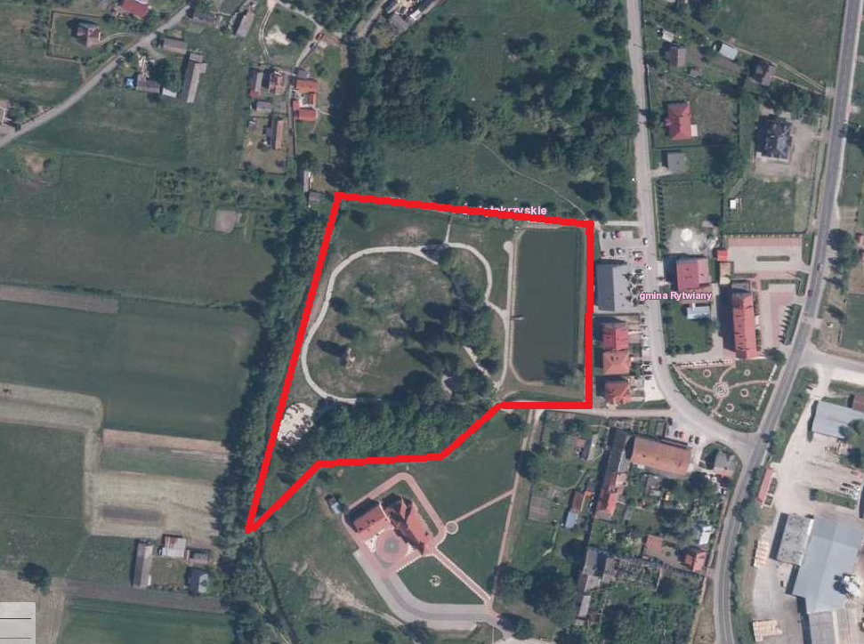
- Zestawienie znaków Funduszy Europejskich, barw RP oraz Unii Europejskiej do umieszczenia na wszystkich elementach pracy konkursowej:

Zatwierdzam niniejszy Regulamin Konkursu Wójt Gminy Rytwiany
Grzegorz Forkasiewicz

Rytwiany, dnia 31 października 2018 r.
Załącznik nr 1

OŚWIADCZENIA UCZESTNIKA/ÓW O PRZETWARZANIU DANYCH OSOBOWYCH ORAZ O PRZENIESIENIU NA ORGANIZATORA KONKURSU AUTORSKICH PRAW MAJĄTKOWYCH DO ZŁOŻONEJ W KONKURSIE PRACY

- Uczestnik Konkursu/Uczestnicy Konkursu wspólnie biorący udział w Konkursie – oświadcza/ją, że akceptuje/ ją Regulamin.

- Uczestnik Konkursu/Uczestnicy Konkursu wspólnie biorący udział w Konkursie niniejszym oświadczam/ją, iż wyrażam/y zgodę na wykorzystanie moich danych osobowych zgodnie z rozporządzenia Parlamentu Europejskiego I Rady (UE2016/679 z dnia 27 kwietnia 2016 r. w sprawie ochrony osób fizycznych w związku z przetwarzaniem danych osobowych iw sprawie swobodnego przepływu takich danych oraz uchylenia dyrektywy 95/46/WE (ogólne rozporządzenie o ochronie danych) (Dz. Urz. UE L 119 z 04.05.2016, str. 1) oraz ustawy z dnia 10 maja 2018 r. o ochronie danych osobowych (Dz. U. poz. 1000), na potrzeby postępowania konkursowego, w związku z wykonaniem postanowień Regulaminu Konkursu.

- Oświadczam, iż przysługują mi (w przypadku uczestników będących zespołami projektowymi - każdemu z członków zespołu) autorskie prawa majątkowe do zgłoszonej do Konkursu pracy oraz, że nie naruszają one w żaden sposób praw bądź dóbr osób trzecich.

- Przyjmuję/my jednocześnie do wiadomości, iż wyłącznym warunkiem realizacji nagrody jest przeniesienie majątkowych praw autorskich do nadesłanej koncepcji architektonicznej na Organizatora Konkursu.

- W przypadku otrzymania nagrody za nadesłaną pracę, zobowiązuje się (w przypadku uczestników będących zespołami projektowymi - każdy z członków zespołu) do przeniesienia całości autorskich praw majątkowych do pracy, a także do każdej jej części zezwalając na jej wykorzystanie na polach eksploatacji określonych w Regulaminie Konkursu w tym na:

  - prezentację pracy konkursowej, podczas wystawy pokonkursowej prezentacji w prasie, środkach masowego przekazu oraz jej reprodukcję i publikację na stronach internetowych Organizatora Konkursu prezentujących i promujących wyniki Konkursu, za pomocą dowolnej techniki,
  - udostępnienie innym projektantom jako podstawę lub materiał wyjściowy do wykonania innych opracowań projektowych i planistycznych, jak również dla celów przeprowadzenia postępowania przetargowego oraz opracowania dokumentacji projektowej,

  - prezentacji w publikacjach i materiałach informacyjnych, reklamowych i promocyjnych sporządzonych przez Organizatora.

- Praca konkursowa została wykonana przez następujących autorów:
……………………………………………………………………………………………………………………………………………………..
…………………………………………………………………………………………………………………………………………………….
……………………………………………………………………………………………………………………………………………………

Data……………………………………

………………………………………………………………..
(Czytelny podpis Uczestnika Konkursu/ Uczestników Konkursu lub osób upoważnionych do działania w imieniu Uczestnika Konkursu biorących udział w Konkursie lub pełnomocnika bądź podpis i pieczęć, w przypadku gdy podpis/y są nieczytelne))

